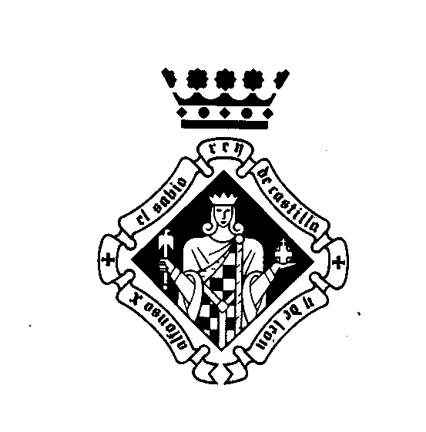
Instituto de Estudios Manchegos

MESA REDONDA

El hundimiento de la fragata Nuestra Señora de las Mercedes y la recuperación de su tesoro: preámbulo de Trafalgar

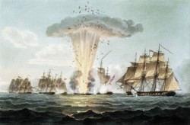 | 3 de mayo de 2012  Intervienen:  . Silvia A. López Wehrli (Directora técnica del Archivo General de la Marina Álvaro de Bazán).  . José G. Cayuela Fernández (Profesor de Historia Contemporánea de la UCLM).  Modera:  . Francisco Alía Miranda (Presidente del IEM).  Lugar: Salón Antiguo Casino de Ciudad Real.  C/ Caballeros, nº 3.  Hora: 19,30  Entrada libre

